ROY LU 担任劳达中国新任总经理
强化中国销售子公司，聚焦增长战略

Lauda-Königshofen，2024 年 5 月 24 日 – Roy Lu 担任销售子公司 LAUDA 中国的新总经理，负责管理 LAUDA DR. WOBSER GMBH & CO 的全球产品系列。 KG，温度控制装置和系统的领先制造商。 这位41岁的电气工程师拥有多年的技术销售经验，曾就职于西门子等德国驻华分公司和伦茨等中型企业。 最近，他负责一家德国连接系统制造商的中国分公司，并成功拓展了那里的业务。

博士。 LAUDA 总裁兼首席执行官 Gunther Wobser 与国际区域销售总监 Dr. Thorsten Ebel 在上海现场欢迎新员工。 博士对中国的市场机遇深信不疑。 沃布瑟在谈到该职位的成功填补时表示：“从中长期来看，中国的发展势头从未中断。 除了化学和生物技术方面的核心市场外，我们还希望利用电动汽车和氢技术方面的机会。 全球领先的公司尤其依赖全球有效的质量标准，而我们作为精确温度控制领域公认的全球市场领导者，通过我们在所有重要市场的业务来提供这些标准。”

通过填补这一关键职位，LAUDA 中国为未来做好了充分准备，并将与 Roy Lu 一起专注于实施 Drive250 增长战略。 博士。 几个月来，玉宝一直大力支持团队，他补充道：“有了 Roy Lu，我们获得了一位经验丰富的经理，他将与有能力的团队一起进一步开发市场。 短期内我们将继续扩大销量。”

LAUDA 中国成立于 2008 年，为当地经销商和最终客户提供支持。 自 2024 年初以来，这家总部位于上海的公司一直充当物流中心，在具有重要战略意义的地区销售整个 LAUDA 设备组合。 特别是近年来，该业务显着扩大。

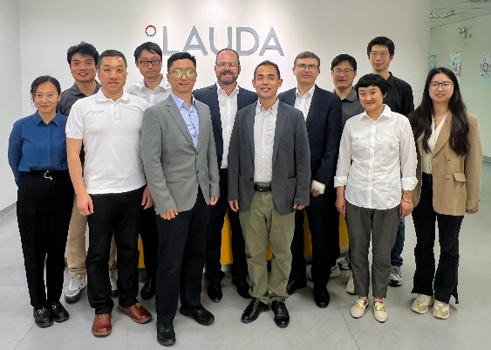 | 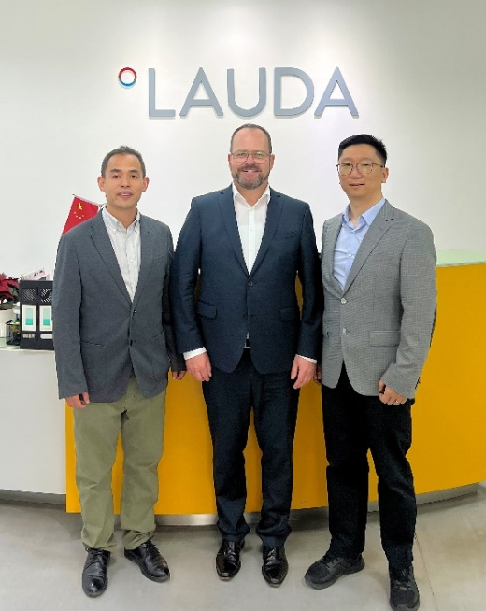
图 1：LAUDA 中国新任总经理 Roy Lu（左五）受到 LAUDA DR 总裁兼首席执行官 Gunther Wobser 博士的迎接。 R. WOBSER GMBH & CO. KG（左六）与国际区域销售总监 Thorsten Ebel 博士（右五）及其团队一起表示欢迎。© LAUDA | 图 2：销售子公司 LAUDA 中国新任总经理 Roy Lu（右）受到总裁兼首席执行官 Gunther Wobser 博士（中）以及中国工厂 LAUDA Production China 总经理的欢迎 ，刘欧内斯特（左）。 © LAUDA

我们是 LAUDA – 精确温度控制领域的世界市场领导者。我们的温度控制仪器和设备是许多重要应用的核心，为更美好的未来作出贡献。作为全方位服务供应商，我们在研究、生产和质量控制中保证最佳温度。我们是电动汽车、氢气、化学、制药/生物技术、半导体和医疗技术领域的可靠合作伙伴。凭借专业的建议和创新的解决方案，近 70 年来，我们每天都以崭新面貌支持世界各地的客户。

在公司管理方面，我们迈出的每一步都是具有决定意义的。我们关注员工成长并不断挑战自我：向着我们共同塑造的更美好未来努力。

新闻联络人
我们非常愿意向媒体提供有关我们公司、LAUDA FabrikGalerie 以及我们促进创新、数字化和创意管理项目的信息稿。我们期待与您进行开诚布公的交流 - 联系我们！

CHRISTOPH MUHR
企业公关部门负责人
电话 + 49 (0) 9343 503-349
christoph.muhr@lauda.de

LAUDA DR.R. WOBSER GMBH & CO.KG, Laudaplatz 1, 97922 Lauda-Königshofen，德国两合公司：所在地 Lauda-Königshofen，注册法院 Mannheim HRA 560069个人责任合伙人：LAUDA DR.R. WOBSER Verwaltungs-GmbH，所在地 Lauda-Königshofen，注册法院 Mannheim HRB 560226常务董事：Gunther Wobser 博士（董事长/总裁兼 CEO），Mario Englert 博士 (CFO)，Ralf Hermann 博士 (CSO)，Marc Stricker 博士 (COO)

